Практическое занятие

Тема: Расчет заработной платы

Цель: научиться рассчитывать заработную плату.

Тип урока: урок формирования знаний и умений.

Задачи: сформулируйте сами –

- Познакомиться …

- Узнать …

- Проанализировать …

Ход выполнения работы

Задача 1. Определить плановую численность рабочих.

Исходные данные

- В цехе непрерывного производства функционируют 60 аппаратов для выработки полуфабриката. Каждый аппарат обслуживается звеном в составе 3 человек. График работы четырех - сменный (смена по 6 ч).

- В цехе установлено 70 станков-автоматов. Режим работы двухсменный, пятидневная рабочая неделя. Норма обслуживания — 7 станков на одного наладчика.

- На производственном участке в течение года необходимо изготовить 54 000 деталей. Сменная норма выработки на одного работающего — 25 деталей, норма выполняется в среднем на 120 %. В планируемом году — 225 рабочих дней.

- Нормативная трудоемкость токарных работ в год — 270 тыс. нормо-часов; коэффициент выпол Применяются следующие методы расчета численности:

- Норма численности — это установленная численность рабочих, необходимая для выполнения конкретных производственных работ, и определяется по формуле
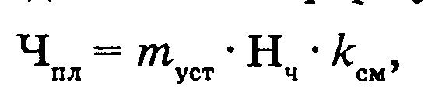

где m_{уст} — число обслуживаемых агрегатов, шт.; Н_{ч} — норма численности, чел.; к_{см} — коэффициент сменности.

- Норма обслуживания — это количество производственных объектов, которые работник или группа работников должны обслуживать в единицу времени в определенных организационно-технических условиях. По нормам обслуживания рабочих мест производится расчет наладчиков оборудования, слесарей по ремонту оборудования и других категорий работающих. Расчет выполняется по формуле
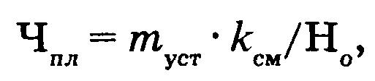

где m_{уст} — количество требующих обслуживания рабочих мест (машин, станков), шт.; Н_{о}— норма обслуживания, шт./чел.

- Норма выработки — это установленный объем работ, который работник или группа работников (звено, бригада) соответствующей квалификации должны выполнить в единицу времени (час, смену и т. д.) в определенных технических условиях. Расчет выполняется по формуле
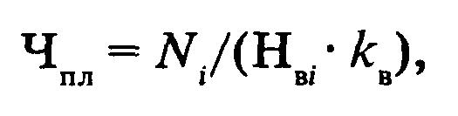

где N_{i} — объем производства за период (час, смена, сутки) i-ro вида продукции, шт.; Н_{вi}. — норма выработки i-ro вида продукции на одного работника или на одну группу работников за соответствующий период, шт.; к_{в} — коэффициент выполнения и перевыполнения нормы выработки.

- Норма времени (трудоемкости) — это максимально допустимые затраты времени (в человеко-часах, минутах, человеко-днях), установленные для выполнения единицы работы.

Явочная численность работающих по нормам времени рассчитывается по формуле:
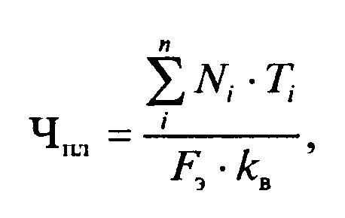

где N_{i} – объём производства (годовая) i-го вида продукции, шт; Т_{i} – норма времени

(трудоёмкость) i -го вида продукции, н.-ч; F_{э} - баланс годового фонда времени одного работающего, ч; k_{в} – коэффициент выполнения и перевыполнения норм времени.

Решение:

- плановая численность рабочих:

Ч_{пл}=60*3*4=720 чел

- Плановая численность наладчиков:

Ч_{пл}=70*2/7=20 чел

- Плановая численность рабочих:

Ч_{пл}=54000/(225*25)=8 чел

- Плановая численность токарей:

Ч_{пл}=270000/(1830*1,15)=128 чел.

Сделайте вывод о проделанной работе. В выводе отразите необходимость знания решения задач на производительность труда Вам, как технологу общественного питания.

Сделайте самооценку о проделанной работе.

